Российская Федерация
Самарская область

АДМИНИСТРАЦИЯ
городского округа Кинель

ПОСТАНОВЛЕНИЕ
от 18.05.2009г.№ 800

Об утверждении Положения о Почетной грамоте администрации городского округа Кинель Самарской области и Благодарственном письме администрации городского округа Кинель Самарской области

В целях совершенствования порядка поощрения граждан и коллективов предприятий, организаций и учреждений всех форм собственности
П О С Т А Н О В Л Я Ю:
1.Утвердить Положение о Почетной грамоте администрации городского округа Кинель Самарской области и Благодарственном письме администрации городского округа Кинель Самарской области (приложение № 1).
2.Утвердить образец бланка Почетной грамоты администрации городского округа Кинель Самарской области (приложение № 2).
3.Утвердить образец бланка Благодарственного письма администрации городского округа Кинель Самарской области (приложение № 3).
4. Опубликовать настоящее постановление в средствах массовой информации.
5.Контроль за выполнением настоящего постановления возложить на руководителя департамента организационной работы, управления персоналом и кадровой политики Ефимову О.Г.
Глава администрации А.А.Прокудин
Петрухина 63840
Приложение № 1
Утверждено
постановлением администрации
городского округа
от 18.05.2009г.№ 800

Положение
о Почетной грамоте администрации городского округа Кинель Самарской области и Благодарственном письме администрации городского округа Кинель Самарской области

1. Почетная грамота администрации городского округа Кинель Самарской области (далее Почетная грамота) является формой поощрения за особый вклад в развитие местного самоуправления, осуществление мер по обеспечению законности прав и свобод граждан, охране здоровья населения, научно-просветительской, культурной и благотворительной деятельности, значительные трудовые и производственные достижения, способствующие экономическому, социальному и культурному развитию городского округа, а также в связи с профессиональными праздниками и юбилейными датами.
2.Благодарственное письмо администрации городского округа Кинель Самарской области (далее Благодарственное письмо) является формой поощрения граждан и (или) коллективов предприятий, учреждений, организаций, независимо от форм собственности и ведомственной принадлежности за активное участие в социально-экономическом развитии городского округа, общественной жизни, благотворительной деятельности, а также за многолетний добросовестный труд и в связи с юбилейными датами и профессиональными праздниками.
3. Почетной грамотой и Благодарственным письмом награждаются коллективы (отдельные работники) предприятий, учреждений, организаций, независимо от форм собственности и ведомственной принадлежности, жители городского округа Кинель, а также могут быть награждены другие граждане Российской Федерации и иностранные граждане.
4. При внесении предложений о награждении Почетной грамотой и Благодарственным письмом представляется обращение на имя Главы администрации городского округа от предприятий, организаций, учреждений, возбудивших ходатайство о награждении с указанием конкретных заслуг представляемой кандидатуры или коллектива. К ходатайству прилагаются копии соответствующих документов, подтверждающих достижения и заслуги выдвигаемых на поощрение кандидатур и коллективов.
5. Решение о награждении Почетной грамотой и Благодарственным письмом принимается Главой администрации городского округа и оформляется распоряжением администрации городского округа.
6.Подготовку проектов распоряжений администрации городского округа о награждении Почетной грамотой и вручении Благодарственного письма осуществляет департамент организационной работы, управления персоналом и кадровой политики администрации городского округа.
7.Награждение Почетной грамотой и вручение Благодарственного письма осуществляется Главой администрации городского округа или по его поручению другими должностными лицами в торжественной обстановке.

Приложение № 2
Утверждено
постановлением администрации
городского округа
от 18.05.2009г.№ 800

Образец бланка
Почетной грамоты администрации городского округа Кинель Самарской области
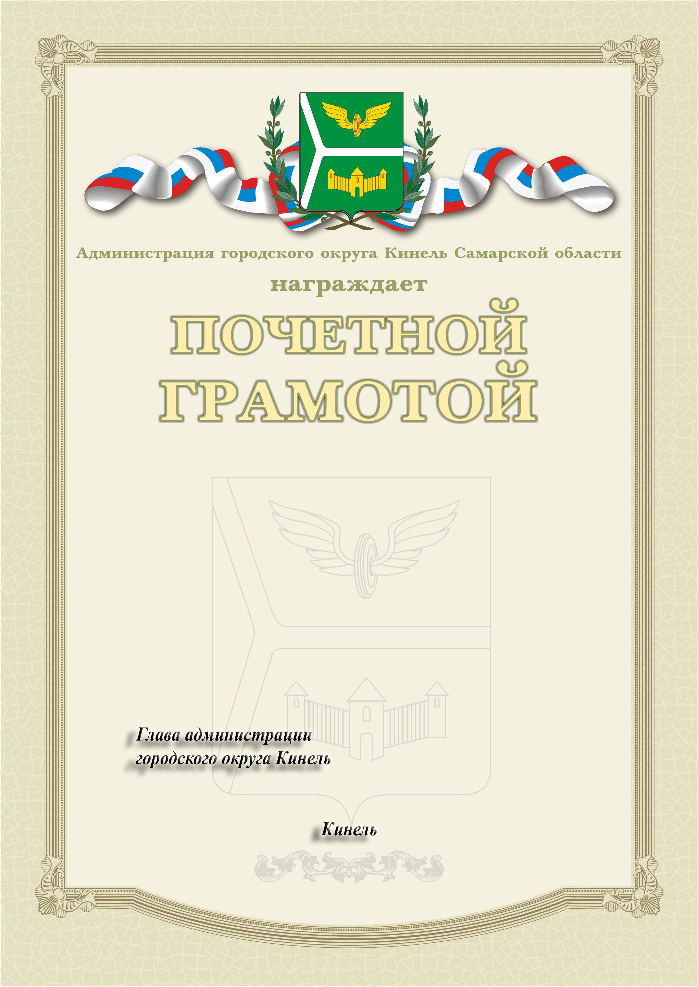

Приложение № 3
Утверждено
постановлением администрации
городского округа
от 18.05.2009г.№ 800

Образец бланка
Благодарственного письма администрации городского округа Кинель Самарской области
